Схема границ прилегающей территории

УТВЕРЖДЕНА

постановлением администрации Бабстовского сельского поселения от 23.11.2020 № 84

Схема границ прилегающей территории ____________34________________
(условный номер)

- Местоположение прилегающей территории (адресные ориентиры)
Аобл. Еврейская, р-н Ленинский, с. Бабстово, ул. 40 Лет Победы, дом 14, кв. 1
- Кадастровый номер объекта, по отношению к которому устанавливается
прилегающая территория (при наличии) 79:03:1400009:48

- Сведения о собственнике и (или) ином законном владельце здания,
строения, сооружения, земельного участка, а также уполномоченном в лице
- Бурмистрова Ольга Аркадьевна, Бурмистрова Светлана Александровна, Обвинцев Алексей Олегович, Бурмистров Александр Витальевич.
- Площадь прилегающей территории 99,69 (кв. м),

- Вид разрешенного использования земельного участка, по отношению к которому устанавливается прилегающая территория (при наличии)
- Размещение малоэтажной многоквартирной жилой застройки
- Наличие объектов (в том числе благоустройства), расположенных на прилегающей территории, с их описанием -
- Описание характерных точек границ прилегающей территории (ориентиры для определения границ прилегающей территории по сторонам света и расстояния от объекта до границ прилегающей территории), координаты характерных точек границ (при их наличии)

Обозначение характерных точек границ | Координаты, м (с точностью до двух знаков после запятой)
1 | 5 315 667,09 | 5 207 174,32
2 | 5 315 667,99 | 5 207 172,21
3 | 5 315 687,35 | 5 207 182,90
4 | 5 315 686,22 | 5 207 184,79
5 | 5 315 660,84 | 5 207 225,38
6 | 5 315 659,64 | 5 207 227,72
7 | 5 315 641,56 | 5 207 218,08
8 | 5 315 643,03 | 5 207 215,27

Графическая часть
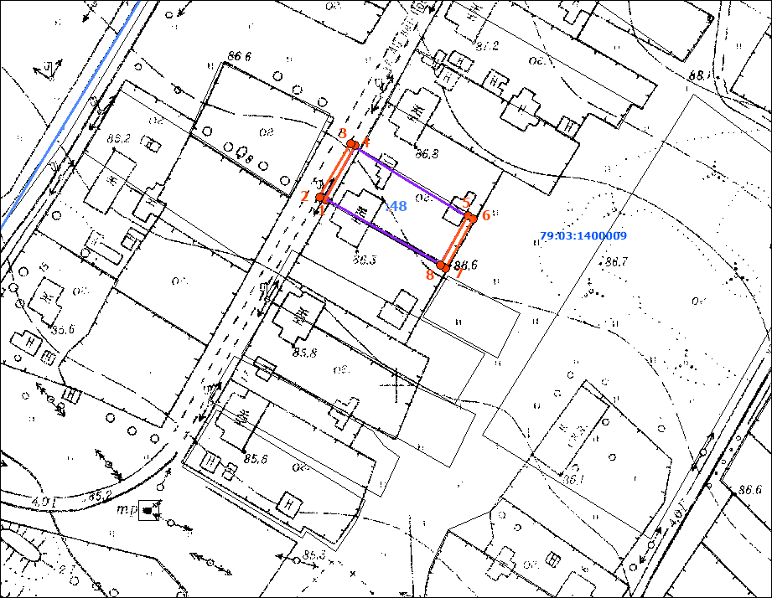
Масштаб 1:1000
Условные обозначения:
 | граница прилегающей территории (отображается оранжевым цветом)
1 | поворотная точка границ прилегающей территории (отображается оранжевым цветом)
79:хх:хххххх:хх | кадастровый номер земельного участка (объекта недвижимости), по отношению к которому устанавливается прилегающая территория (отображается сиреневым цветом)
79:хх:ххххххх | кадастровый квартал (отображается голубым цветом)
 | граница кадастрового квартала (отображается голубым цветом)
- - - - - - - | границы объектов, расположенных на прилегающей территории (отображается черным цветом)

